Nama : Aubrey Rayhan Firoz

Nim : 2211104010

Kelas : Se06-01

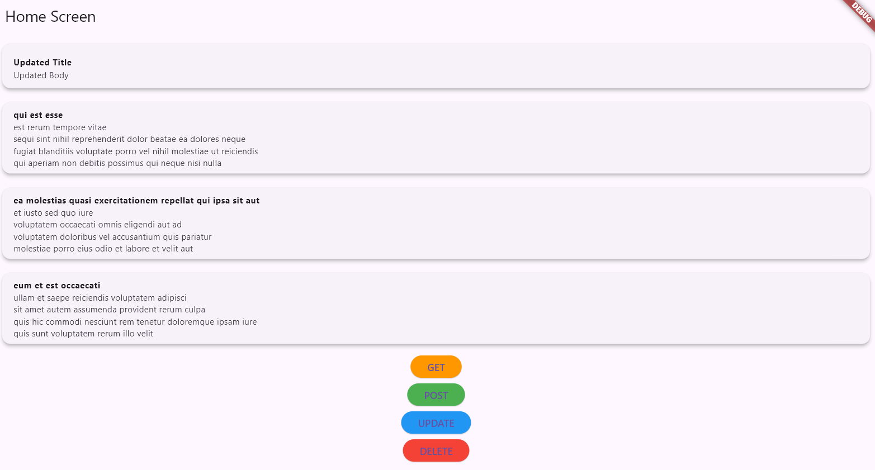

Main

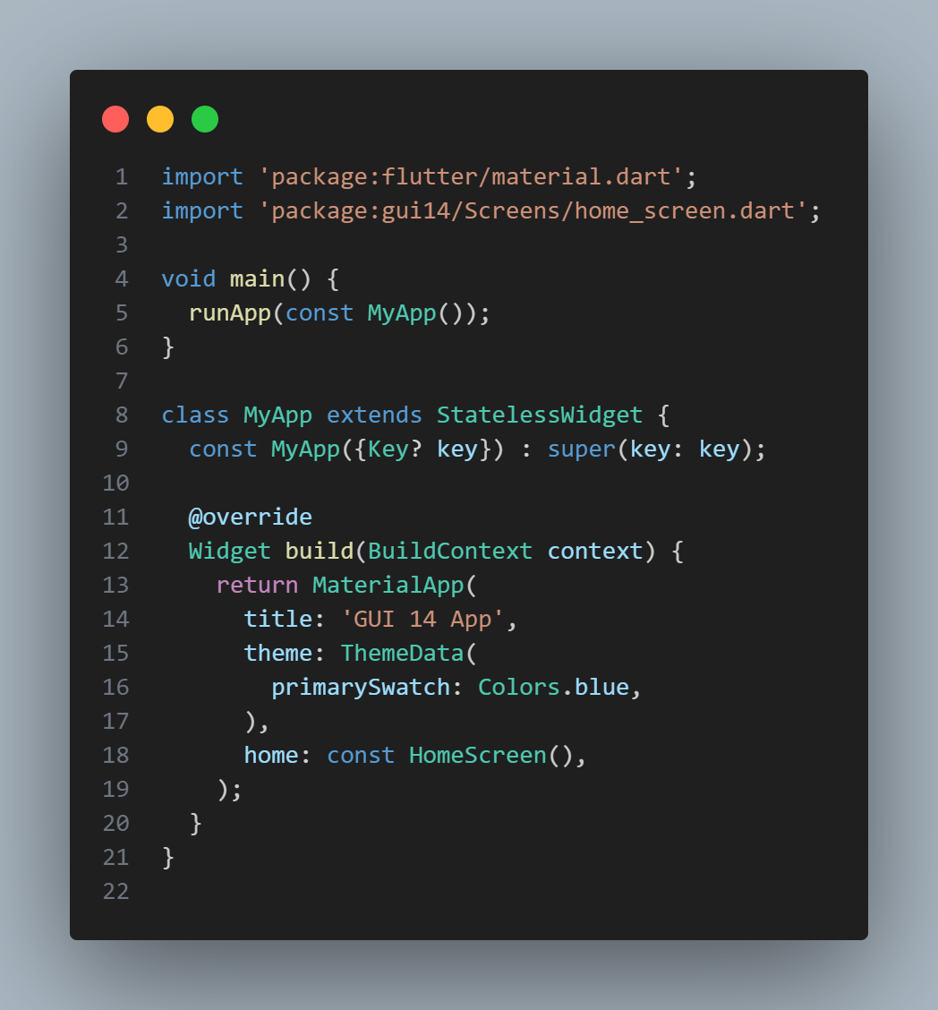

Home api_services

